Прогноз нефтяных цен на период с декабря 2015 г. по декабрь 2020 года
Среднемесячная цена нефти марки Brent в ноябре 2015 г. составила 44,3 доллара за баррель, что ниже предыдущего месяца на 7,6% или на 3,6 доллара за баррель нефти. Средняя цена за 11 месяцев 2015 г. составила 53,6 доллара за баррель нефти марки Brent.
Среднемесячная ноябрьская цена региональной североамериканской марки нефти WTI составила 42,4 доллара за баррель – снижение на 8,3% к предыдущему месяцу. Средняя цена за первые 11 месяцев текущего года составила 49,7 долларов за баррель нефти марки WTI.
Средняя цена на нефть российской марки Urals в ноябре 2015 г. составила 42,11 доллара за баррель. В соответствующем месяце прошлого года цена была зафиксирована на уровне 78,33 доллара за баррель. Средняя цена российской нефти марки Urals за 11 месяцев 2015 г. сложилась в размере 52,57 доллара за баррель. По сравнению с таким же периодом прошлого года (100,91 доллара за баррель) цена снизилась в 1,9 раз. В целом, уровни и тенденции цен российской марки нефти повторяют показатели маркерного европейского сорта Brent. Отметим, что федеральный бюджет на 2015 г. сверстан исходя из цены на нефть в 50 долларов за баррель. В проекте бюджета на 2016 г. доходы от нефтегазовых поступлений в общих доходах составляют 43%, а бюджетный дефицит покрывается в основном за счет средств Резервного фонда, который пополнялся в прошлые годы, когда цены на нефть были высокими.
С фундаментальной точки зрения, замещение спроса на нефтепродукты через рост рынка электромобилей может проявляться только на долгосрочной основе. В краткосрочном (месяцы) или среднесрочном (годы) моменте, в целом по миру, значительного падения спроса на нефть мы не ожидаем. По данным BP Energy Outlook 2035 от февраля 2015 г. растущий спрос на нефть в структуре потребления энергии (нефть, газ, уголь и возобновляемые виды энергии) в сегменте «Транспорт» сохранится вплоть до 2035 года, а доля нефти продолжает держаться на уровне 90%.

Поэтому текущие колебания нефтяных цен с порядком «в разы», в нашем представлении, есть отражение глубокой связи динамики нефтяных цен с другими биржевыми и внебиржевыми рынками или перетоками денег на глобальных рынках капитала. Именно поступательное укрепление доллара и явилось главной причиной обвала цен на рынке нефти с лета 2014 года. В свою очередь, доллар укреплялся на фоне слабости европейского реального сектора, роста американской экономики и ожидания повышения учетной ставки ФРС. Падение цен в 2014 г. прогнозировалось нашей нейронной моделью еще летом 2011 года (рисунок ниже). Завершение монетарной программы в США и решение ЕЦБ во второй половине 2014 г. использовать нетрадиционные меры поддержки экономики в рамках мандата ЕЦБ, включая количественное смягчение, внесло панику на рынок и обвалило котировки евро к доллару США. Цепной реакцией на это стало соответствующее снижение котировок нефти всю вторую половину 2014 года.
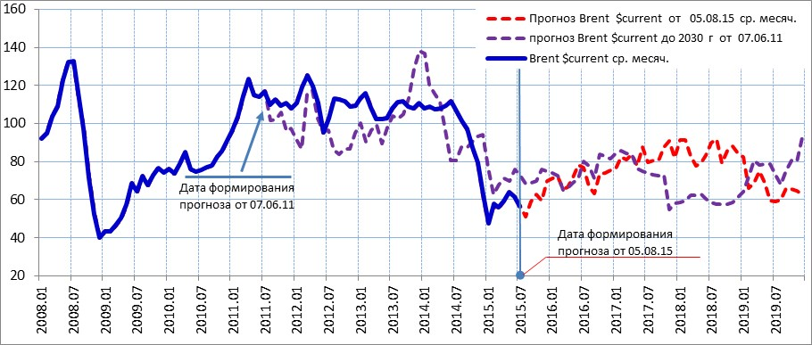

Отметим, ФРС США может 16 декабря текущего года впервые с середины 2004 года начать цикл повышения ключевой процентной ставки, что может ограничивать котировки нефти в росте и способствовать укреплению доллара. С другой стороны, биржевой принцип «покупай на слухах и продавай на фактах» может сыграть злую шутку с теми, кто ставит на покупку доллара. Тем не менее, негативный фон для европейской валюты в следующем году будет перевешивать любую слабость доллара, что будет ограничивать в росте котировки нефти в 2016 году.
Нейромоделирование дает минимальный среднемесячный уровень в 44 долларов за баррель в текущем году и максимальный – около 70 долларов за баррель в 2019 году. Прогнозируемая среднегодовая цена на 2015 г. – 52 доллара за баррель, на 2016 г. – 53 долларов за баррель, на 2017 г. – 70 долларов за баррель.
Более того, текущий нейронный прогноз не может учитывать возможные форс-мажорные геополитические обстоятельства, которые могут значительно повлиять на динамику нефтяных цен.

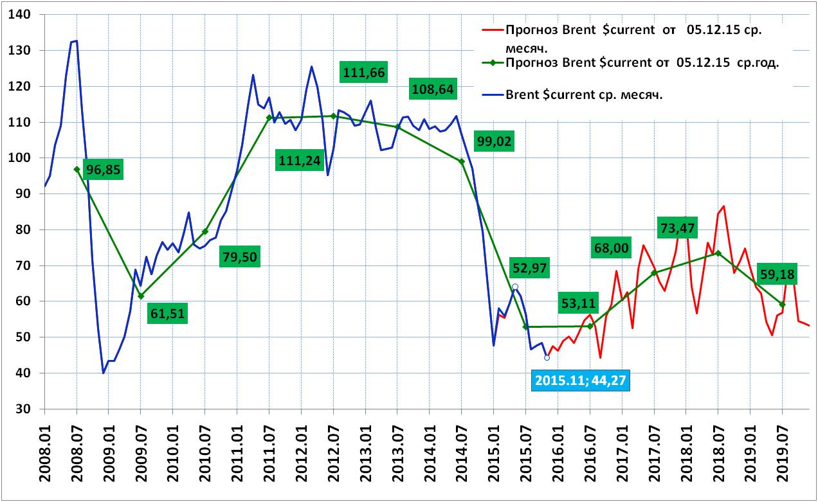

Николай Исаин – руководитель направления ценообразования

и прогнозирования цен на мировых энергетических рынках ИЭС;

Наталья Сокотущенко – эксперт-аналитик.

